Przysposobienie do Pracy

09.11.2020r. - poniedziałek, 10.11.2020r. - wtorek

Temat: Pokój dzienny - umeblowanie i wyposażenie.

Dzień dobry!

Podany temat obowiązuje cały tydzień na wszystkich 4 lekcjach. Jest trochę pracy więc… do dzieła moi drodzy.

Dzisiaj na zajęciach będziemy nadal rozwijać Waszą zaradność, doskonalenie kompetencji społecznych oraz rozwijanie umiejętności informatycznych.

Na początek trochę teorii…

Pokój dzienny stanowi obecnie nieodzowne pomieszczenie niemal w każdym domu. To miejsce pozwalające na relaks, odpoczynek, spędzanie czasu z rodziną i znajomymi, a także rozrywkę. Odpowiednio zaaranżowany sprawia, że każda z tych czynności staje się jeszcze bardziej wyjątkowy. Do jego aranżacji mamy dzisiaj szeroki wybór mebli skrzyniowych i tapicerowanych, dzięki którym można się przekonać, co to znaczy idealnie urządzony salon! Stylowa kanapa i wygodne fotele pozwolą Ci zaprosić swoich znajomych na pyszną kawę i ciastka, które zaserwujesz na eleganckim stoliku. Efektowna szafka RTV w towarzystwie witryny, półki i komody wyeksponują telewizje, by można było wspólnie obejrzeć ulubiony film. Na koniec wyciągniesz z pięknego, wypełnionego po brzegi regału album ze zdjęciami, aby powspominać minione lata. Jak widać meble w Twoim pokoju dziennym to nie tylko dodatek do wnętrza, ale także jego funkcjonalne uzupełnienie. Urządzając swój salon - spraw, by każdy otaczający Cię mebel skrzyniowy, czy też tapicerowany wpisywał się w Twoją wizję domu marzeń!

Jak urządzić pokój dzienny? Czym się kierować?
Urządzanie pokoju dziennego, to niby nic trudnego - sofa, meblościanka, stolik, telewizor i... salon gotowy. Tyle że później nie zawsze wszystko ze sobą współgra... Jak więc urządzić pokój dzienny, aby był funkcjonalny, a zarazem elegancki?
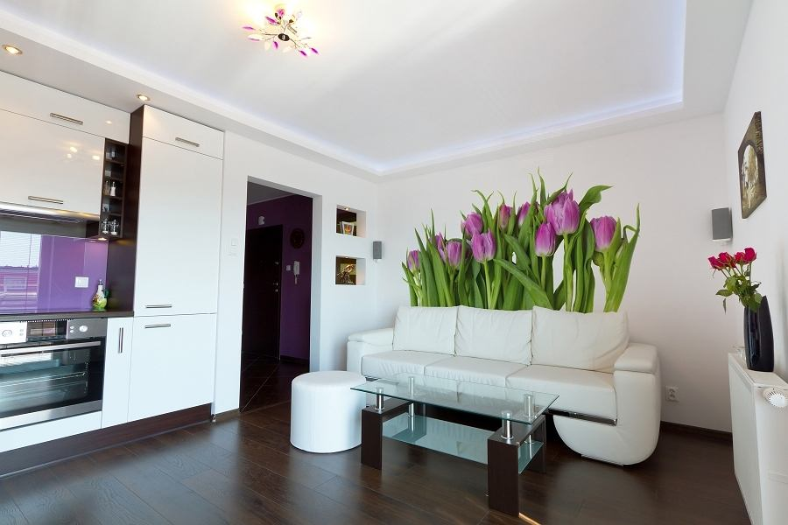
Pokój dzienny pełni wiele różnych funkcji. To w nim odpoczywamy, przyjmujemy gości, często spożywany posiłki a nawet śpimy. Dlatego aranżacja salonu nie może być przypadkowa. Im mniejszy pokój dzienny, tym więcej trzeba włożyć wysiłku, aby go prawidłowo zaprojektować. Oto pięć zasad, które warto zastosować przy tworzeniu pokoju dziennego.

Wielkość salonu ma znaczenie
Zdaniem architektów najbardziej funkcjonalny jest salon to ten o powierzchni 25-30 m kw. – wtedy łatwo jest wydzielić w nim strefy funkcjonalne. Jeśli pokój, który przeznaczacie na salon jest mniejszy, warto pomyśleć o połączeniu go z innym pomieszczeniem, np. z kuchnią lub holem. Usunięcie jednej ściany działowej uczyni wnętrze przestronniejszym, a sąsiednie pomieszczenia wcale na tym nie ucierpią. Pokój dzienny nie powinien być jednak większy niż 40 m kw., bo duża przestrzeń nie będzie przytulna.

Podział pokoju dziennego na strefy
Nie każdy pokój ma kształt kwadratu. W pokoju dziennym nietypowy kształt jest zaletą – w naturalny bowiem sposób tworzy się kilka stref. Jeśli przy łączeniu pomieszczeń uzyskamy wnękę, można ją wykorzystać np. na biuro lub urządzić w niej jadalnię.
Ważne jest jednak, aby komunikacja między strefami biegła pomiędzy nimi, a nie przez nie. To zaś oznacza, że np. do kuchni nie należy przechodzić przez strefę do pracy. Pokój dzienny nie powinien stać się węzłem komunikacyjnym, w którym krzyżują się wszystkie drogi domowników. Tak więc do sypialni i łazienki powinno się wchodzić z innych pomieszczeń.
Wejście do salonu powinno znajdować się na jednej osi z wyjściem na taras lub balkon. Ten zabieg sprawi, że pokój dzienny będzie zachęcał do odpoczynku, zwłaszcza gdy za oknem będziemy podziwiać zieleń. Na tej osi nie powinny znajdować się żadne meble. Jeśli w salonie stawiamy stół, czyli wydzielamy strefę jadalną, powinien on stanąć bliżej kuchni niż sofy. Nie przysłaniajmy widoku z okien salonu meblami! Strefy można podkreślić, stosując różne materiały wykończeniowe, np.rozmaite podłogi w kącikach lub różnicując wysokości za pomocą podwieszanych sufitów.

Najlepsze kolory do pokoju dziennego
W pokoju dziennym kolor ścian ma sprzyjać wypoczynkowi, dlatego barwy powinny być stonowane. Przy niewielkim metrażu lepiej sprawdza się jasna kolorystyka, która optycznie powiększa przestrzeń. Wybierzcie więc biele, beże, delikatne róże i szarości. Jeśli lubicie intensywne kolory – pomalujcie nimi tylko jedną ścianę lub kącik. Do łask wracają tapety i fototapety. Fragmenty ścian można też pokryć panelami dekoracyjnymi z drewna, kamienia, ceramiki lub tworzyw sztucznych. Pamiętajmy jednak, że im mniejsza przestrzeń, tym mniej różnych materiałów.

Oświetlenie do salonu
Bardzo ważne w salonie jest oświetlenie - nie może ono razić oczu. Jeśli pokój dzienny służy tylko wypoczynkowi, nie potrzeba montować lampy wiszącej centralnie u sufitu. Jeśli jednak jest też w nim kącik jadalny, powieście lampę nad stołem. W salonie sprawdzają się kinkiety z kloszami przymkniętymi lub przysłoniętymi od dołu. Wzdłuż aneksu kuchennego lub na ciemnej ścianie można zamontować punkty świetlne podsufitowe. W pokoju dziennym powinna też znaleźć się lampa podłogowa i stołowa, które ustawicie niedaleko miejsca do odpoczynku.

Meble do pokoju dziennego
Im mniej mebli w pokoju dziennym, tym lepiej. Rozwiązaniem są zabudowane szafy i regały. Sprawdzi się też meblościanka. Nowoczesne regały składają się z modułów, które można dowolnie zestawiać, tworząc indywidualne aranżacje. Niewątpliwie najważniejszy w pokoju dziennym jest wygodny komplet wypoczynkowy - wokół niego toczy się życie rodzinne i towarzyskie. W niedużych salonach lepiej sprawdzą się narożniki, w większych można ustawić klasyczny zestaw - kanapa, dwa fotele lub sofa oraz fotel. Coraz częściej zamiast sofy, która jednak zajmuje sporo miejsca, ustawia się dwa lekkie fotele, które można z łatwością przestawić. Obicia mebli mogą być jednobarwne lub kolorowe. Biała sofa jest ponadczasowa, można dodać do niej akcesoria w każdym kolorze i stylu, ale jest trudna do utrzymania. Zimne wnętrze znakomicie ogrzeje czerwona lub pomarańczowa kanapa.

Zapamiętaj!
Pokój dzienny to miejsce, w którym będziesz wypoczywać, spędzać czas z rodziną i przyjaciółmi. Projekt salonu nie powinien być stworzony wyłącznie z myślą o jego estetyce. Przeglądając projekty w internecie, zwracaj uwagę na to, aby pokój dzienny był wygodny i ustawny.

Zadanie.
Jak chcesz urządzić swój pokój dzienny – swój salon?
Wybierz swoje wymarzone meble i dodatki do pokoju dziennego! Skorzystaj z Internetu i narysuj swój pokój dzienny – salon – wg swoich marzeń.

Prace proszę uzupełniać – odrabiać w zeszytach
– będą sprawdzone po zakończeniu nauki zdalnej.

Dziękuję !

